瑪麗醫院的便利店，消費者之多是我們列入考察的醫院之冠。消費文化也是最為成熟的一間醫院便利店;為什麼我們說瑪麗醫院便利店的消費文化相當「成熟」?我們守先要看看究竟消費文化如何「成熟」──由於整體的醫院便利店/小賣店是建基於這些因素──瑪麗醫院便利店的消費者多、消費者的消費模式穩定、大多數的消費者有明確方向表示選擇此便利店的原因以及有清晰的價值觀去支持消費的抉擇。有如此成熟的消費文化，一群在醫院工作的醫護人員消費者實在影響深遠。在這一種的消費文化背後，一定有它的特別之處，促使到這種消費文化的形成。
今次我們主要研究的方向有三個:醫護人員在瑪麗醫院便利店消費文化是如何;二.瑪麗醫院便利店的消費文化是如何形成的;三.為什麼瑪麗醫院便利店是一種成熟的消費文化。大家會好像各得，這些方向其他的醫院好像也有，而這豈不是成了一份古板的報告?其實，瑪麗醫院的特別之處，是在於醫護人員消費的心理;這和其他醫院便利店已經不同，這是一個很窄的層面，而我們也就是要在這個很窄的層面上探討此便利店的主幹。
就着這個如此窄的層面上，我們今次考察的對象也是在醫護人員的層面上;無論是在時間上(拍定選在非共眾假期的12:00-13:00的醫護午餐時間)、問題上(針對醫護人員的消費情況)、觀察行為上(有一些與眾不同的消費行為，下詳)、分析及推斷心理上(與眾不同的消費行為之中加以分析)等等眾多的問題，也是繞着瑪麗醫院醫護人員的習慣。因為，要有如此成熟的消費文化，是要在一個根基之上，比較明顯的是消費者的習慣。而因為瑪麗醫院便利店有兩個門口，一個位置是醫護人員經常出入的地方，另一個是救護車停泊的地方。這個特殊的環境，使到便利店消費者都是一些「忙裏偷閒」的醫護人員。

瑪麗醫院便利店位置是在瑪麗醫院的主要大樓之中，附近是停車場、急症室，其他人如果乘巴士、小巴到瑪麗醫院，消費者可以很方便地來到便利店購物。醫護人員更加可以常常接觸到便利店，因為該便利店是位置醫護人員經常出入的地方。在我們的訪問當中，醫護人員的確覺得來便利店真是非常方便。這是構成為何會有這麼多消費者也選擇其便利店的原因之一。大部分的醫護人員也覺得瑪麗醫院便利店是滿足到他們的需求，這反映出醫護人員是對那個需求都頗為簡單，但巧合地只有便利店能夠滿足到他們的需求。
個案研究──忙裏偷閒好去處?
瑪麗醫院的便利店，偏偏是在繁忙的醫院中顯得不繁忙。這兒所說的「不繁忙」不是說瑪麗醫院的便利店水靜鵝飛(更不是和「消費者之多是我們列入考察的醫院之冠」矛盾!)，而是說消費者在醫院便利店中消費的那種心態;消費時，我們看到有很多的心態，例如伊利沙伯醫院便利店消費是為了切合自己的需要、仁濟醫院的消費者是有順理成章、入醫院要緊的心態消費;而屯門醫院便利店中，是已經開始和瑪麗醫院的「消遣性」的特色有一點相似，但依然是兩碼子的事;到了
Kiosks
Seven-Eleven Store | K | G/F | -
Book & Gift Shop | K | G/F | -
Apparel & Personal Care Shop | K | G/F | -
Florist Shop | K | G/F | -
Fruit Shop | K | G/F | -
Public Canteen | K | 1/F | -
儘管”Kiosks”這部分的地方都在K座，但是” Seven-Eleven Store”顯然是醫護人員的較合理選擇．(上表來源www.ha.org.hk/qmh)

K
主座
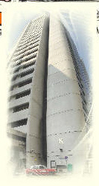
位於瑪麗醫院K座的便利店，是醫護的忙裏偷閒好去處。
K座 地圖
K座在主座大樓附近，是醫護人員方便來到的地方
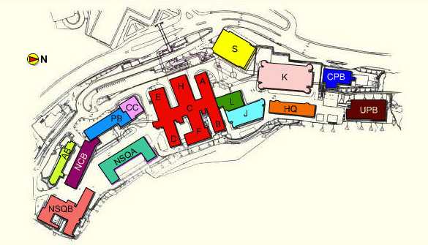
瑪麗醫院便利店
消遣性消費
在屯門醫院便利店出現。至於會不會有其他說法，比方說是醫護人員想在便利店內逃避一下醫護太急速的生活，就由大家繼續研究一下了。
瑪麗醫院便利店也不失為一所冷清的醫院之中為繁忙的醫護人員提供
調節一下心情的地方。而這種消費的風氣，使到醫護人員除了使消費者可以更加享受消費的樂趣，在醫院這教人一說起進入便大叫「大吉利是」的地方(而事實上有受訪的病人消費者正是有這個反應)加上幾分較為輕鬆的氣氛之外，也可以促進消費者可以用更加多的時間思考，而不完全依靠在平時消費的經驗，在醫院這特別的便利店中消費。其實醫院中的人也需要一處地方，為自己生理、心理上得到滿足。
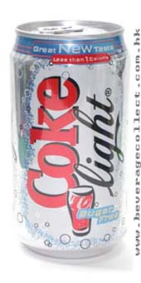醫護人員會買飲品，在便利店內消遣!
特寫
大家或許會覺得很奇怪，為什麼瑪麗醫院便利店好像沒有什麼探病人士呢?其實不是沒有，只是他們不是買一些探病物品──附近的一些專買店抵銷了一些買探病物品的人，才沒有那麼明顯。
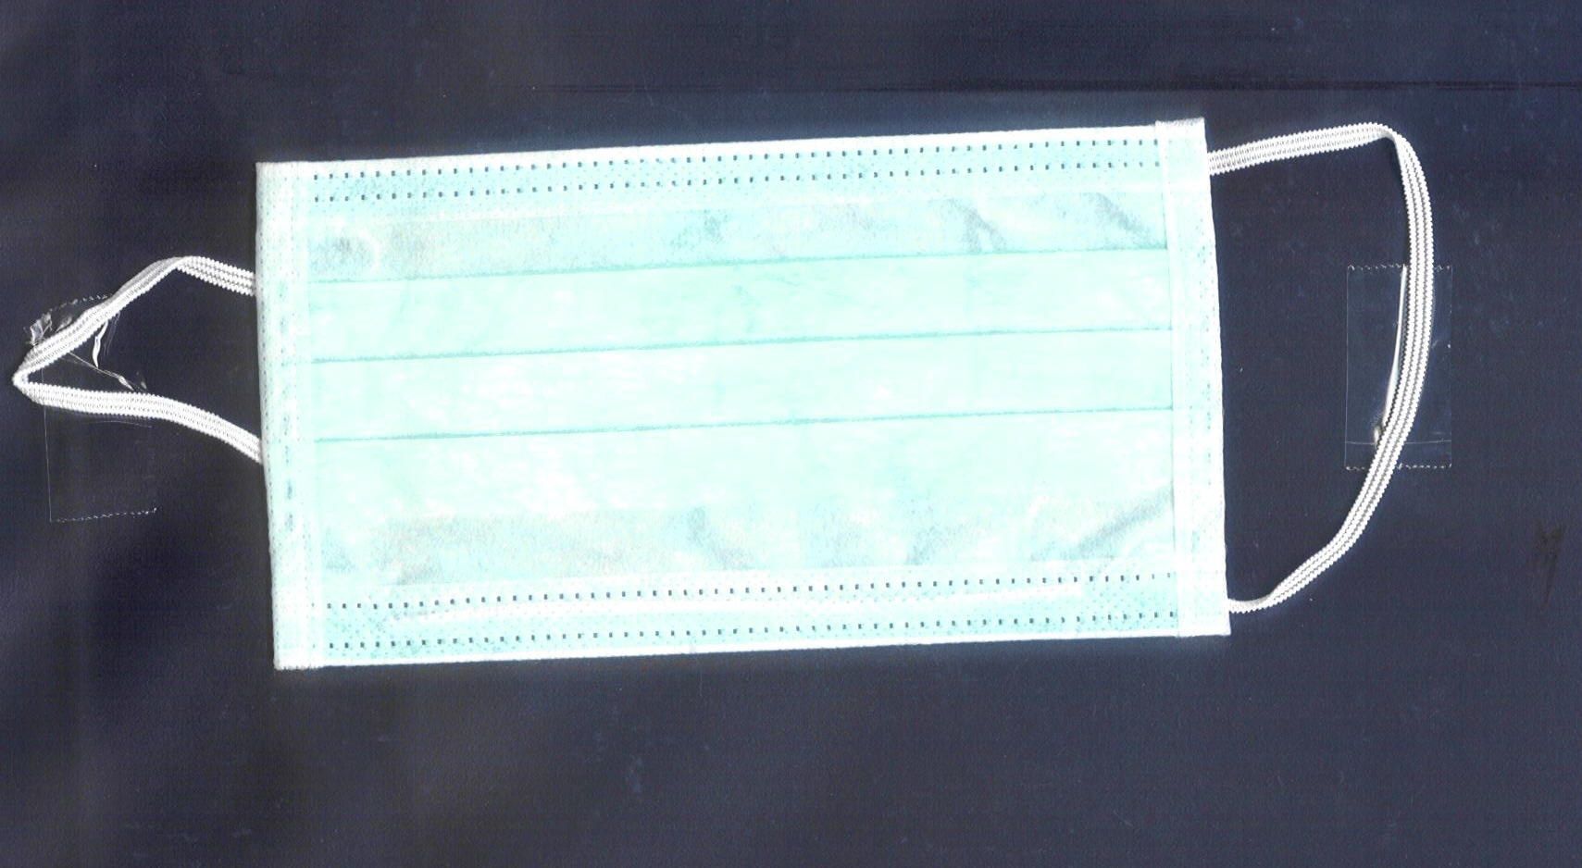
東區尤德夫人那打素醫院便利店，已經有一半相似。到了這個的位置，可以明確看得出，消費者的心態雖然很多，不能以一、兩個分類便可以說清楚東西，但是某一些類別的心態在不同醫院便利店的消費文化中可以在各間醫院便利店之間有層遞的關係。我們在上面說過，瑪麗醫院便利店是一間有成熟的消費文化，而消費者在「消遣性」的消費文化也是比較複雜，而且是相當特別。解釋完這個「不繁忙」是如何出來的，我們可真是說到「不繁忙」的心態。所謂不繁忙，就是醫護人員(別忘記我們今次的主角是醫護人員!)在如此繁忙的醫院之中，在醫護便利店中作出一個忙裡偷「閒」──真是「閒」得像下午茶時間在茶餐廳當中，完全和繁忙的醫院形成了強烈的對比;比方說，部分醫護人員不會把在便利店買的食物、飲品帶走，反而是在便利店中食飽喝夠才回到自己的工作地方。有些醫護人員買了一罐汽水，在便利店內慢慢享受;更加厲害的是，有醫護人員是在便利店內一面吃喝，一面和其他同事在便利店內談天說地，猶如詩人李白，一面「喝」、一面「說」。為什麼會這樣的呢?原因，就是在消費者的心態;我們姑且把消費的心態分成三個指標:靜、中等、過熱，靜者是為「不繁忙」、中等者是為「普通心態、不急也不慢」、過熱者是為「趕時間、繁忙」。就是這個簡單的分類，畫定了在屯門醫院便利店、東區尤德夫人那打素醫院便利店和瑪麗醫院便利店的心態層遞關係，也表現出瑪麗醫院便利店消費心態是「靜」。這一種靜是對於便利店的看法，而且不是是非價值觀如此簡單:是一種醫護的心態。以下是在瑪
麗醫院便利店看到的一個小朋友，他的祖母命他買完東西吃便必定要立刻走，但那小朋友卻買了一個杯麵而且沖了來吃，結果又花了一些時間。是不是頑皮，不是重點;重點是為什麼那小朋友在知道自己要立刻走時還要買一個杯麵乘機留在便利店內?而我們從另一個角度看，也可問着同一問題:為什麼醫護人員知道自己在繁忙的醫院中，卻在便利店內以不繁忙的心態消費，且在便利店中作一個較長時間的「消遣性」消費行為?我們又先了解一下當中的事實:事實一.醫院是一處非常繁忙的地方;事實二.醫護人員是非常繁忙的人;事實三.醫院便利店的主要消費者心態是「靜」;事實四:事實一和事實二跟事實三放在一起是相當矛盾──有什麼可能一走進了便利店便把事實一百八十度轉變過來?這又正是為何瑪麗醫院便利店和屯門醫院便利店是兩碼子的事，因為瑪麗醫院便利店的消費者大多是醫護人員，在繁忙醫院中工作的醫護人員，在這間和醫護人員有「近距離接觸」的便利店，有依賴的效應，而其他近便利店的地方又沒有可以抵銷到這個依賴效應的店舖，醫護人員對便利店的心理上受着依賴效應的影響，於是消費者心態是「靜」也不出奇;相反，屯門醫院便利店的依賴效應不算太強，附近又有其他類型店舖(食肆)可以抵消到依賴效應，於是瑪麗醫院便利店的情況沒有

